（第122期）亲子共读中的阅读力：转化
各位老约翰伙伴：
大家好。在前几周的 约绘中 ，我们和大家分享了如何运用“联结”、“提问”和“推测”等阅读策略，在亲子共读中培养和提升孩子的阅读能力这个话题。错过往期 约绘 的伙伴，如有需要，可通过以下链接查看往期记录：
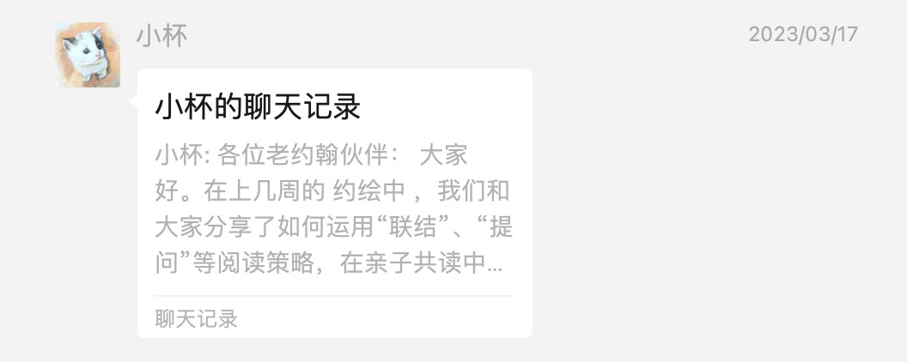
分享主题：在亲子共读中培养孩子的阅读力——转化
关 键 词：亲子共读 阅读力 转化
本周的 约绘，我们将和大家分享另外一个阅读策略：转化。在分享之前，想问大家两个小问题：
1、有没有哪一本或哪些绘本让你产生了一些转变？或者，读绘本这件事情，对你产生了什么样的影响或转变？
2、哪本绘本对孩子产生了“立竿见影”的转变？或者说，读绘本给孩子有什么样的转变？
如果要说读绘本这件事情对我的影响，我是绝对有话可说的。
首先的一点转变就是如今的我，已经是一个彻头彻尾的“猫奴”了。从一个对猫比较无感的人，到被绘本中的各种各样的猫吸引变成了一个想养一只小猫的人，再到机缘巧合有了一只猫之后，一发不可收拾地成了一个坐拥两只猫的十足猫奴，不得不说，这其中，绘本中无处不在的可爱小猫们起到了很大的推波助澜作用。
来，猜猜看，它们来自哪本绘本？
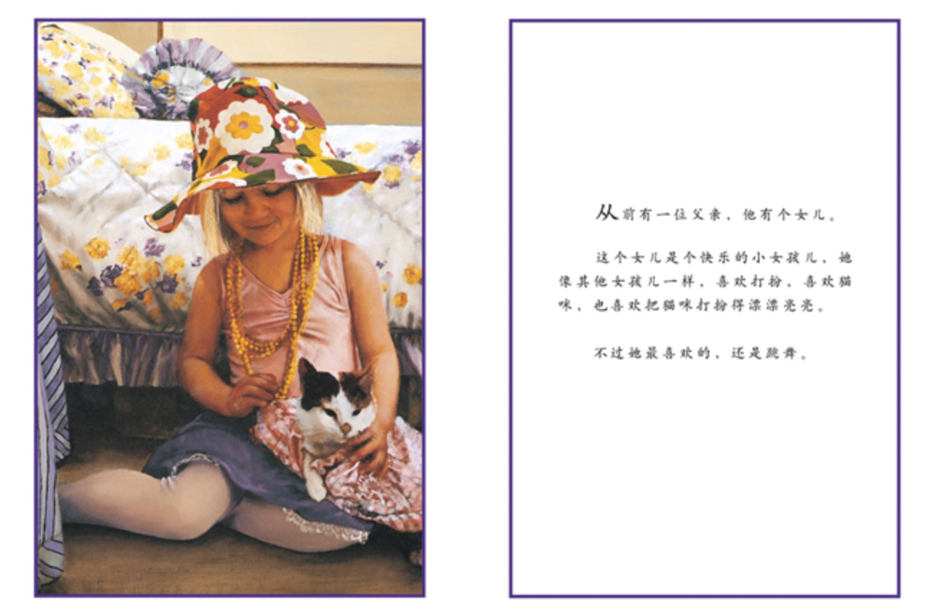
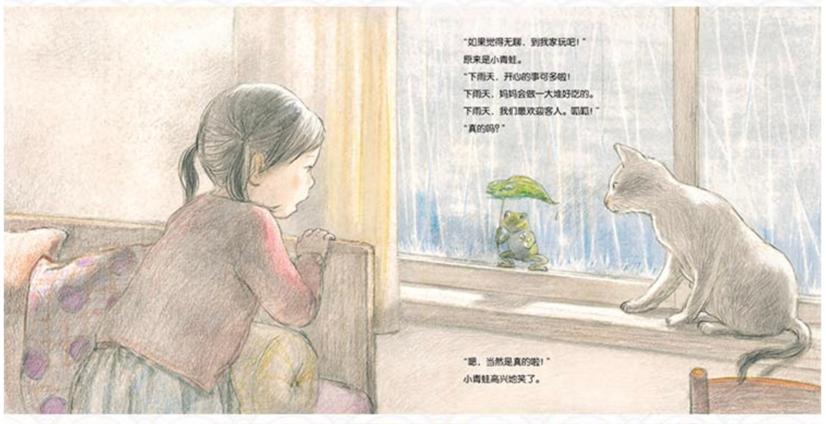
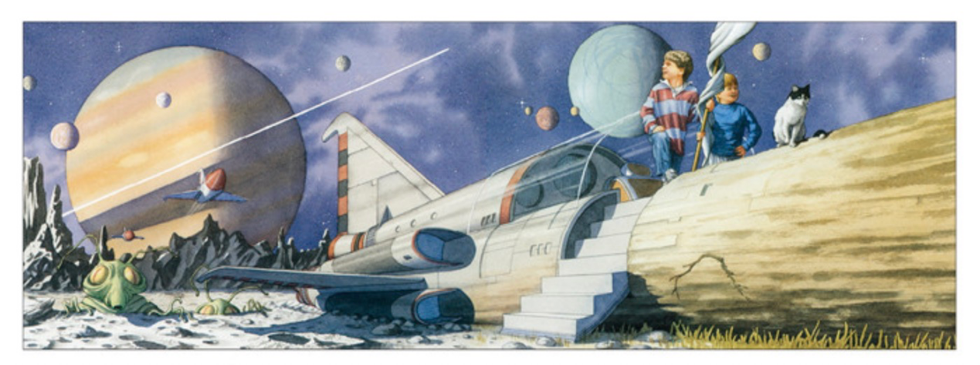
看，绘本中的主角们真的是 人均有猫 啊。爱绘本的人，又怎么会不心动？话说看绘本时经常会被画家随便画在画上完全没有给台词的猫吸引，内心给它编上一段猫戏，这又是被绘本“转化”的一段后话了。当然，因着这个“转化”无形中多了一些在绘本中“找猫”的阅读的乐趣，也挺好。
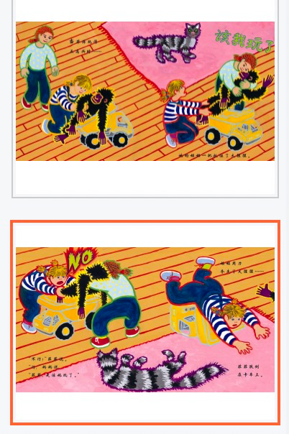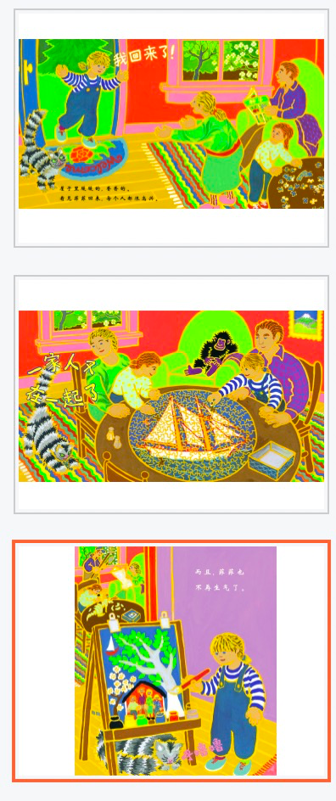
另外还有一点就是，因为绘本读得多了，可以说是从绘本中“见识”了各种各样的孩子，这种“看见”，迁移到自己的育儿中来，对孩子也多了一份了解和理解。同时也看到了绘本中各种各样的“智慧父母”，也就更能做到理解和接纳孩子，亲子沟通也更顺畅。我想，对于很多家长来说，他们也会有像我一样的感受：亲子共读这件事，受益的不仅仅是孩子，还有家长，甚至整个家庭和周围的生态。这也是阅读可以带来的“转化”。
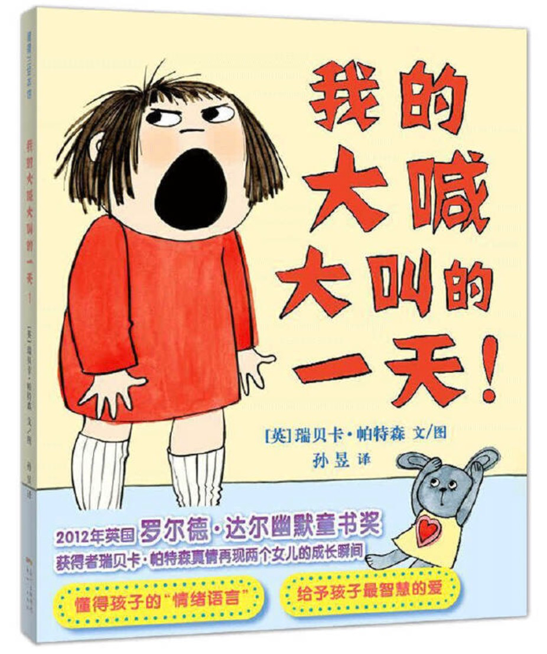
比如说这本绘本，就给了成年人一个走进孩子内心、了解孩子心理情绪的契机。下一次，如果我们碰到孩子像书中的小女孩一样大喊大叫，或许也会学习像书中的妈妈一样懂得孩子的情绪语言，平静陪伴，温和而坚定地处理孩子的情绪，构建良好的亲子关系。
二、绘本阅读会带给孩子的改变
——是的，绘本（或者说任何一本好书）就是会带给读者一些良好的转变。也就是说，我们是能从阅读中汲取“转化”的力量的。
通过阅读带给孩子一些改变，这也是阅读可以促进孩子身心发展的原因。
对于孩子来说，绘本像一面镜子，让孩子从故事中照见自己，引发共鸣，从而认识自己。比如一个读过《尿床大神》的小孩，可能不会再为自己尿床而感到紧张和羞愧，这是一种改变；
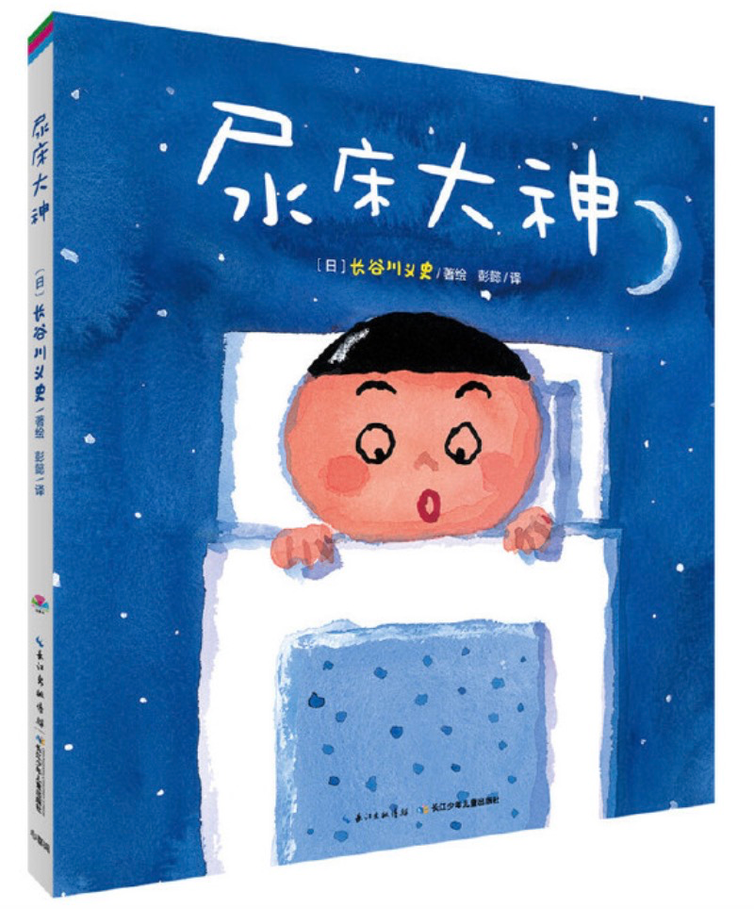
对于孩子来说，绘本又像一扇窗户，可以让孩子看到自己以外的他人和世界，从而更加理解他人，比如读过《各种各样的家——家庭超级大书》会了解到世界上原来有那么多家庭形态，它们可能跟自己的家庭并不一样，但同样是一种存在。这也给了孩子突破自己的思维局限，增加对他人的了解与接纳的可能。这也是一种改变；
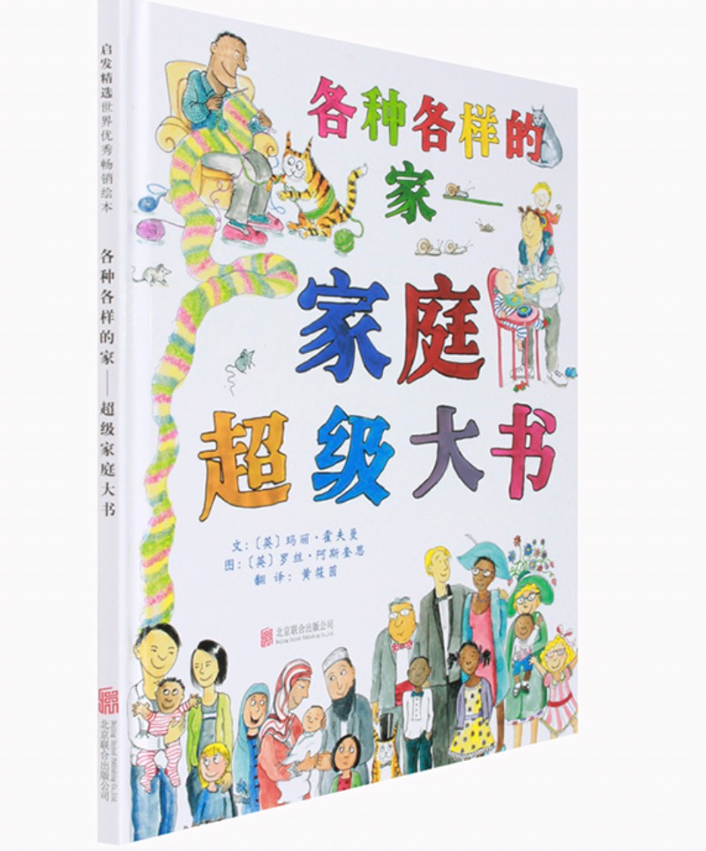
对于孩子来说，绘本还像一扇玻璃移门，当孩子通过这扇玻璃移门，看到了门外的世界并被吸引，就有可能主动打开这扇门，走到这扇门的外面，对于孩子来说，既是认识世界的过程，也是成长的契机。比如一个读过《獾的礼物》的孩子，可能会用更积极的心态去面对生活中的失去。这当然同样是一种改变。
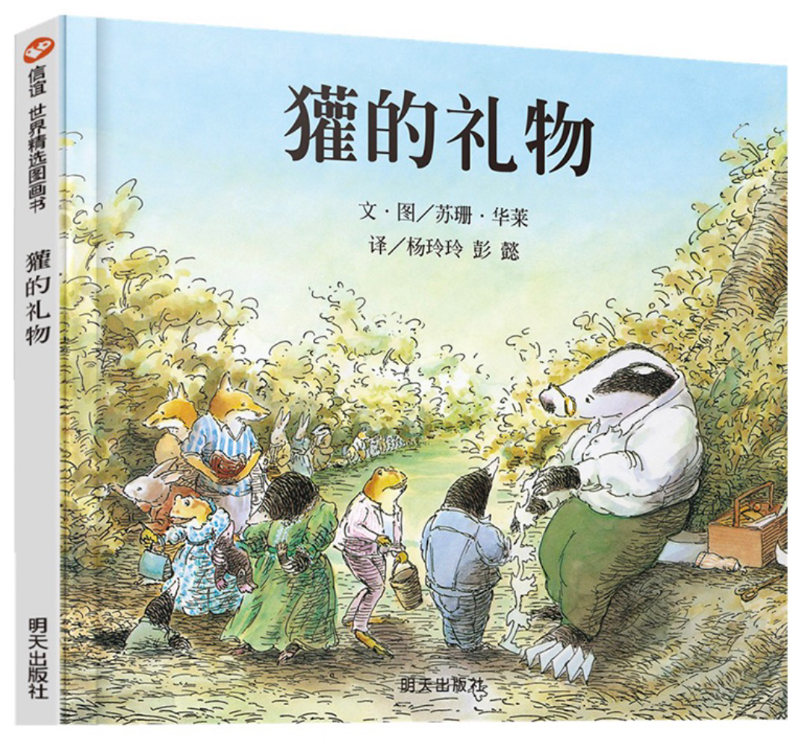
三、如何通过阅读，让“转化”（改变）发生？
我们经常说一种更为理想的阅读状态是在阅读时加入自己的主动思考，这样的主动阅读会让我们从阅读中收获更多，从而带来可能的转变。这也是阅读会让我们更丰富、更具有智慧的原因。读书会让孩子变得聪明，也是这个道理。
那么阅读时，我们就要更加关注那些让我们产生思考和转变的信息，这些信息对于阅读者来说，也是更为重要和有意义的信息。因为每个读者的关注点不同，绘本中能够吸引读者的点和由此导致的转变也不尽相同。在和孩子一起共读时，我们可以通过有意识地引导孩子关注绘本中那些让自己感到“吃惊\新鲜\不可思议\有启发\有意思.....”的事情，以此为触发点，激发孩子的思考，层层推进，进而让改变有发生的可能。
因此，如何识别并运用阅读中对我们来说具有“转化”作用的内容，也是阅读能力的一部分。下面我们通过几本具体的绘本，来分享一下如何识别并运用绘本中对孩子来说具有“转化”作用的内容。
1、找到（对你来说的）重要信息
某些绘本之所以对读者来说具有“转化”作用，是因为它改变或者颠覆了我们原来的某些认知或思维，给我们带来了一些新鲜的、有启发的东西。通过这本书，“我原来以为......现在我知道......（因为......）”。要想达成转化，我们就要识别出这本绘本中“让我感到吃惊\新鲜\不可思议\有意思.......”的信息。
比如说，我们和孩子一起读《他们都看见了一只猫》时，我们可以问问孩子：这本书中，哪些地方让你感到吃惊\新鲜\不可思议\有意思？——这句话，其实也可以作为我们和孩子一起共读绘本时经常可以和孩子聊聊的一句话。
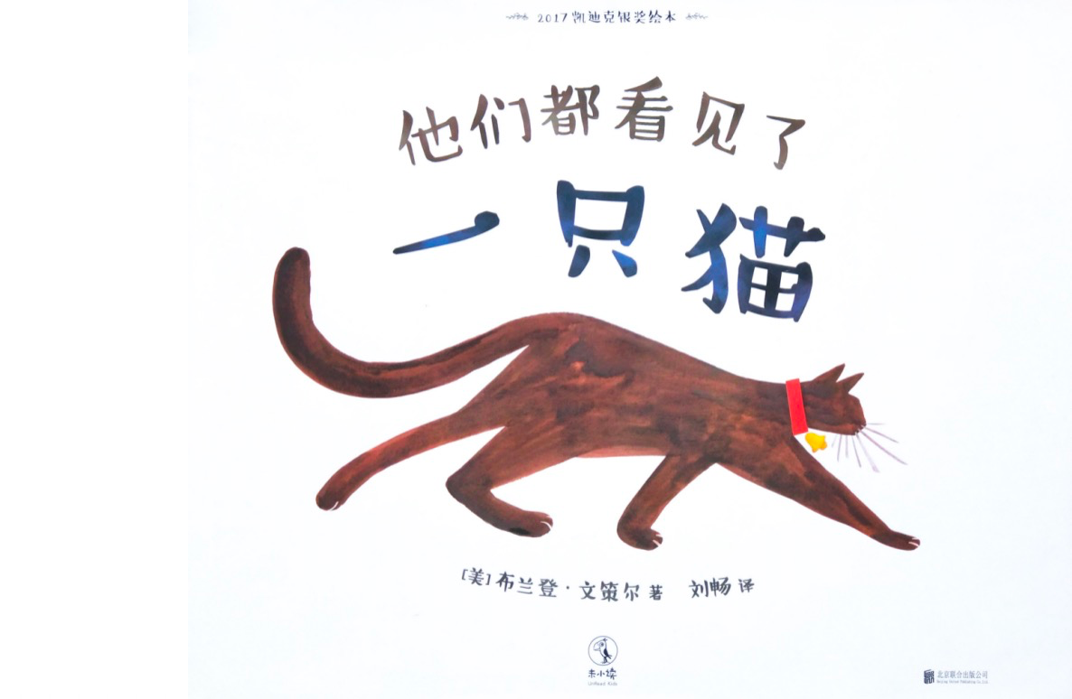
对于很多孩子来说，这本绘本中，在不同的动物眼中，猫呈现的是不同的样子，这一点可能会让他们感到吃惊，或者说他们可能从未以这个视角去考虑这个问题。那么我们就可以顺着这一点，跟孩子展开讨论和探索。
a、在不同的动物眼中，猫是什么样子？为什么会是不同的样子？——从这一点出发，我们需要作一些关于“动物的眼睛”科普方面的探索，这个探索能够极大的满足孩子的好奇，也能让孩子得以了解，原来，在不同的动物眼中，世界的样子是不一样的。
读到这里，想起我自己小时候其实也想过类似的问题，那时候我会想，我看到的这棵树是这个样子，别的人看到的它的样子跟我看到的会是一模一样的吗？还有，为什么我吃某个菜的时候会觉得很咸，而外婆总是说不咸呢，那么这个菜到底咸不咸？——虽然没有得到过答案，但思考的过程还是蛮有乐趣的。
b、从具体的结果到抽象的哲理，
从不同的视角看问题，是不是就会得出完全不同的结果？从不同的动物眼中猫的不同样子，我们还可以联结身边的事，和大一些的孩子展开讨论，比如，如果我们对同一件事情有不同的看法，是不是意味着其中的某一个人一定是错的呢？了解了这一点，或许，在面临某些事情时我们会延迟判断，不会经常作出非黑即白的结论。
2、如果是我，我会怎么做？——对比
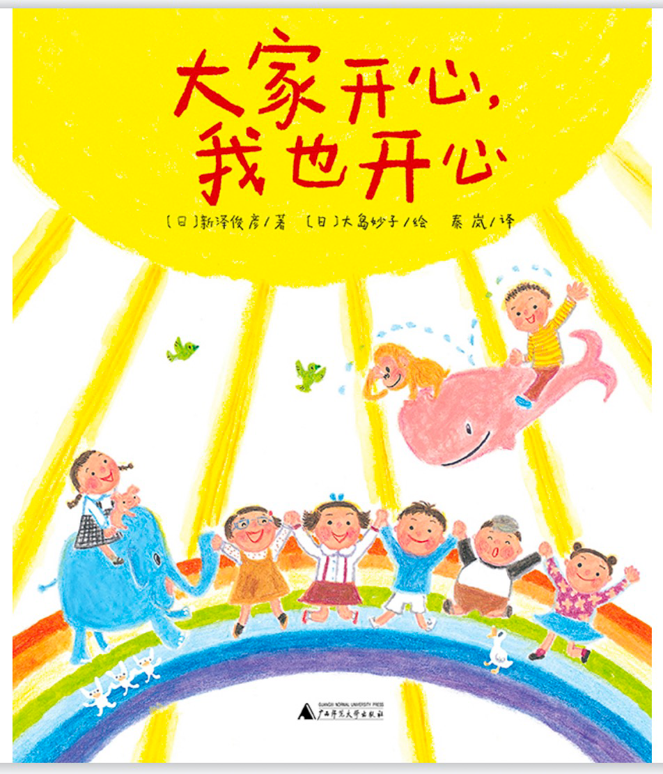
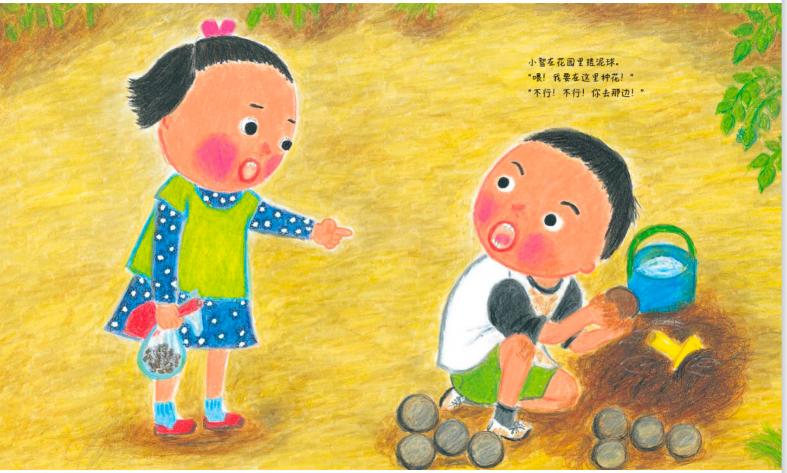
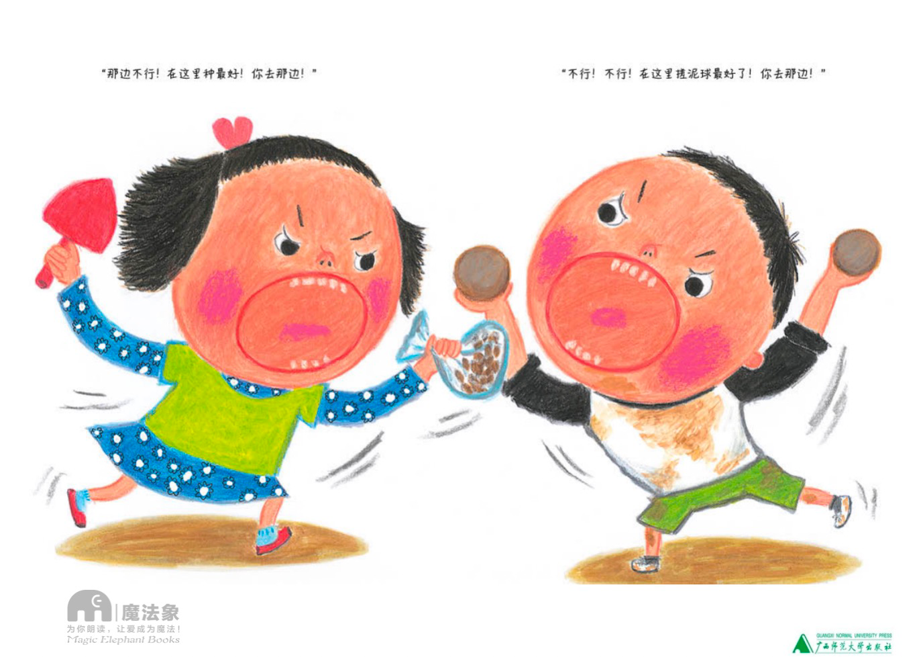
比如在这个故事中，两个小朋友之间产生了冲突，小女孩要在小男孩捏土球的地方种花，小男孩不同意，两个人之间产生了矛盾，眼看着要大打出手了，怎么办？——这时候我们可以问问孩子，如果是你是（小女孩\小男孩），你会怎么做？看看孩子的回答是怎样的；随后还可以问问孩子，怎样做才能像这本书的名字那样，“大家开心，我也开心”？然后再看看书中的小朋友们又是怎么做的。
把自己的想法和书中小朋友的做法对比一下，看看哪个更好，还可以怎样？——通过这样的讨论，就在可能通过故事的阅读和讨论，让孩子收获一种思维方式，那就是跟别人可能产生矛盾的时候，有没有一种方法可以达到“大家开心，我也开心”的效果？比如，两个小朋友争抢同一个玩具，大家是否可以商量一种办法，让两个人都开心呢？
没有读这本绘本之前，可能孩子们常常会以自我中心，更多地是考虑怎样做“我开心”，并由此会发生很多的矛盾；读过这本绘本，一个可能发生的改变就是让孩子学会双赢思维，寻找第三条可能的路径。这就是阅读“转化”的力量。

